Najlepsze głośniki - co je cechuje?
Najlepsze głośniki oraz ich wybór to zdecydowanie trudna tematyka. Wybór na rynku jest ogromy, rośnie też liczba zastosowań, w których znajdują one swoje miejsce.

Najlepsze głośniki zapewniają wyrównane brzmienie, które nie popada w żadną ze skrajności. przyzna to każdy, kto interesuje się tą tematyką już od jakiegoś czasu. To jednak nie wszystko, czym mogą się one pochwalić. Świetnym dowodem na to są zestawy budowane przez pasjonatów w oparciu o gotowe rozwiązania, które są następnie odpowiednio adaptowane.

Najlepsze głośniki, jak je rozpoznać?
Mówiąc o wysokiej jakości produktu nie wolno ograniczać się do brzmienia. Liczy się także wykonanie i obecne funkcjonalności. Najlepsze głośniki często posiadają wykonane z drewna obudowy, które dodatkowo wzbogacają odsłuchiwane utwory. Ponadto są solidne i efektownie wyglądają obok reszty sprzętu grającego.

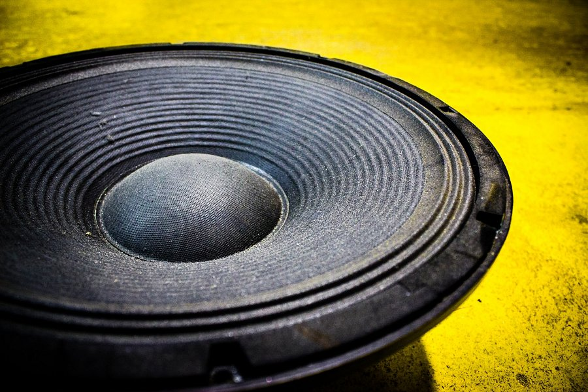
Gdzie je znaleźć?
Najbardziej efektywnym sposobem na to jest skorzystanie z wyszukiwarek internetowych i porównywarek cen. Pozwala to na szybkie przeglądanie ofert poszczególnych sklepów oraz bezpośrednie porównanie ich ze sobą. Nie da się ukryć, że prowadzi to do zbudowania swojego własnego, unikalnego zestawu który doskonale sprawdzi się w codziennych odsłuchach. Modele przeznaczone do komputerów również cieszą się ogromną, niesłabnącą popularnością wśród użytkowników.

